DATUM: 31.01.2020
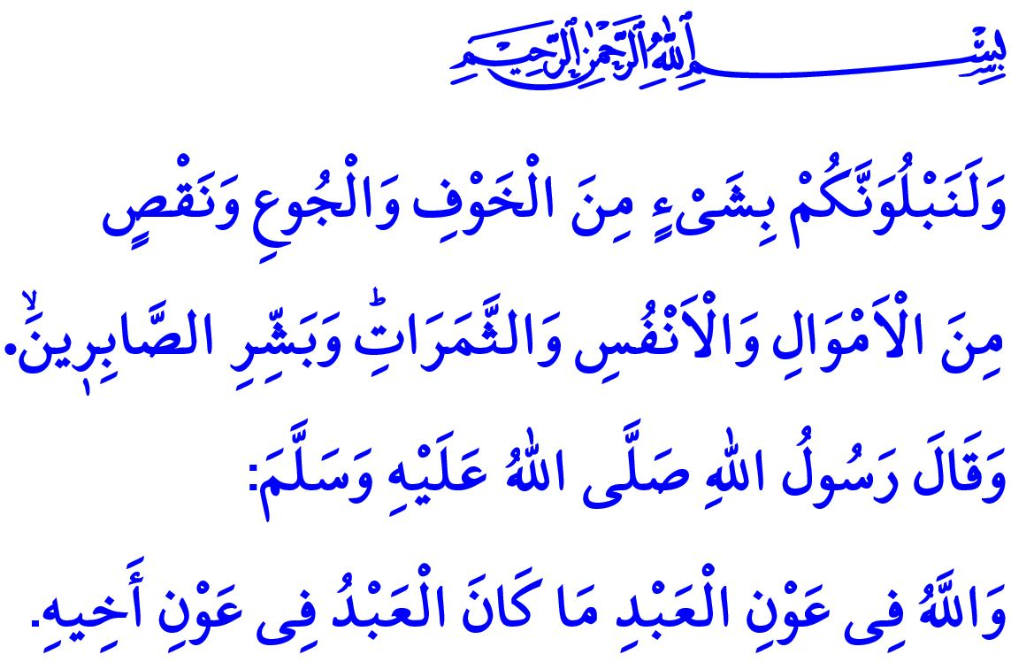
LASST UNS GEGENÜBER KATASTROPHEN BEWUSST SEIN
Werte Muslime!
Unser Land wurde letzte Woche von einem großen Erdbeben erschüttert. Traurigkeit und Schwermut prägten unser Herz. Wir haben Dutzenden unserer Brüder die letzte Ehre erwiesen. Wir haben uns für unsere Verletzten und Menschen, die ihre Häuser verloren haben, mobilisiert. Wir wurden mit der Realität der Katastrophe konfrontiert. Wir wünschen unseren Brüdern und Schwestern, die bei diesem bedauerlichen Vorfall ihr Leben verloren haben, Allah's Erbarmen und den Familien und den Geliebten Geduld. Möge mein Rabb unseren Verletzten Heilung geben. Mögen diejenigen, die infolge des Erdbebens einen Schaden erlitten haben, sich so schnell wie möglich erholen, ihre Wunden heilen und am Leben festhalten. Möge Allah unsere Nation vor solchen Katastrophen schützen.
Verehrte Gläubige!
Die Ordnung und Funktionsweise des Universums erfolgt gemäß den göttlichen Gesetzen, die "Sunnetullah" genannt werden. Allah, der Allmächtige hat diese Gesetze mit seiner unendlichen Macht und seinem Wissen bestimmt. Boden, Wind, Wasser oder Feuer haben eine einzigartige Struktur und Gleichgewicht. Der Mensch muss leben, indem er sich über diese Struktur bewusst ist und dieses Gleichgewicht aufrechterhält.
Das Erdbeben geschieht auch nach göttlichen Regeln. Menschen können Erdbeben nicht verhindern; die Menschen können in die Zeit und die Schwere des Erdbebens nicht eingreifen. Es können jedoch verschiedene Vorsichtsmaßnahmen getroffen werden, um eine Beschädigung durch das Erdbeben zu vermeiden. Denn die Minimierung des Verlustes von Leben und Eigentum bei Naturkatastrophen wie Erdbeben, Überschwemmungen und Bränden ist nur durch die erforderlichen Maßnahmen möglich.
Werte Muslime!
Unser allmächtiger Rabb teilt im Koran mit: “Wahrlich, Wir werden euch prüfen mit ein wenig Furcht und Hunger und Verlust an Gut und Leben und Früchten; doch gib frohe Botschaft den Geduldigen!” Der Gläubige ist sich bewusst, dass er in der Welt der Prüfungen mit unterschiedlichen Problemen konfrontiert wird. Er ist sich der Tatsache bewusst, dass er ein begrenztes und hilfloses Wesen ist und dass er als Mitknecht auf seinen Rabb angewiesen ist. Wenn Probleme auftreten, kämpft nach bestem Können und tut sein äußerstes. Er ergreift Maßnahmen, indem er seinen Verstand, sein Wissen und seine Erfahrung einsetzt. Danach handelt er mit Hingabe und Ergebenheit in Übereinstimmung mit seinem Glauben. Er kommt aus seinem Elend durch Geduld und Kraft heraus. Er besteht die göttliche Prüfung, indem er den Gottesgaben Dankbarkeit und der Bitterkeit Geduld entgegenbringt. Unser Prophet (s.a.s) beschreibt diesen Zustand des Gläubigen wie folgt: “Wie angenehm ist der Zustand des Gläubigen! Jeder Zustand ist segensreich für ihn. Dies ist nur charakteristisch für den Gläubigen. Er ist dankbar, wenn er einen Segen trifft; das ist dann segensreich für ihn. Wenn er auf ein Unglück stößt, ist er geduldig; auch das ist segensreich für ihn.”
Werte Gläubige!
Sich seiner Verantwortung gegenüber Katastrophen bewusst zu sein, ist eine Notwendigkeit einer gläubigen Haltung. Das Ermessen liegt bei Allah und unsere Pflicht ist es, zuerst Vorsichtsmaßnahmen zu treffen und dann unserem Rabb zu vertrauen. Schließlich erklärt der Gesandte Allah's (s.a.s), wie wir uns angesichts von Katastrophen verhalten sollten: “Allah mag keine Nachlässigkeit und Säumigkeit. Du musst schlau sein und dementsprechend handeln. Aber wenn es nichts mehr gibt, was Du tun kannst, dann sage, 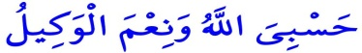 ‘mein Genüge ist Allah und ein herrlicher Beschützer ist Er.’ ”
Lernen wir also aus bitteren Erfahrungen. Lasst uns für ein sicheres Leben auf Katastrophen vorbereitet sein. Machen wir die richtigen und sicheren Schritte in Übereinstimmung mit dem Gleichgewicht der Natur und den Realitäten der Region, in der wir leben. Lasst uns unsere Familie über Katastrophen und Notfälle aufklären.
Werte Muslime!
Allah sei Dank, dass wir heute wie gestern in nationaler Zusammenarbeit unsere Wunden heilen, unabhängig von Glauben, Glaubensrichtung, ethnischer Herkunft und Gedanken. Die Unterstützung unseres Staates und die Solidarität unserer Nation stehen über jeglicher Wertschätzung. Die frohe Botschaft unseres geliebten Propheten wartet auf diese heilige, selbstlose und großzügige Nation: “Solange ein Mitknecht seinem Bruder zur Seite steht, ist Allah auch der Helfer dieses Mitknechts.”

Bakara, 2/155.
Müslim, Zühd, 64.
Ebû Dâvûd, Akdiye, 28.
Ebû Dâvûd, Edeb, 60. Generaldirektion für religiöse Dienste

